Общешкольное родительское собрание.

12 октября 2012 года в МБОУ «ООШ №5» города Ожерелье состоялось общешкольное родительское собрание.

Рассмотренные вопросы:

1.Отчёт о результатах работы МБОУ «ООШ №5» за 2011-2012 учебный год.
Заместитель директора по учебной работе Рыбкина Н.Ф. построила своё выступление на основе интересной, содержательной презентации.
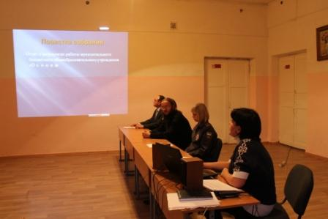

2.Выступления представителей ГИБДД и ОДН :
Старший лейтенант полиции, инспектор ГИБДД по пропаганде, Силаева Анна Валентиновна своим выступлением донесла до присутствующих мысль о необходимости воспитания у детей культуры поведения на дорогах.
Инспектор ОДН по делам несовершеннолетних ОМВД по Каширскому району, старший лейтенант полиции , Воронова Ксения Владимировна говорила о роли родителей в воспитании правильного поведения детей в общественных местах.
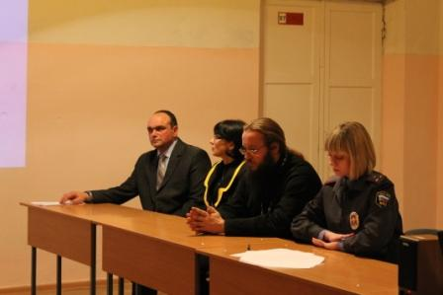 | 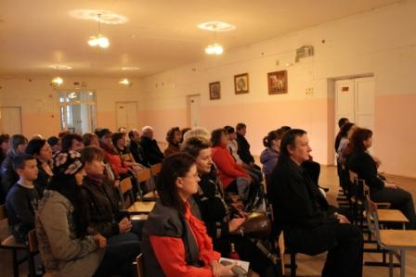
3.Выступление настоятеля церкви города Ожерелье протоиерея отца Сергия о духовно-нравственном воспитании школьников.
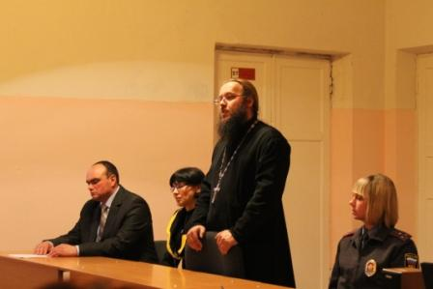
4.Выборы представителя по защите прав ребёнка из числа родительской общественности МБОУ «ООШ №5».

